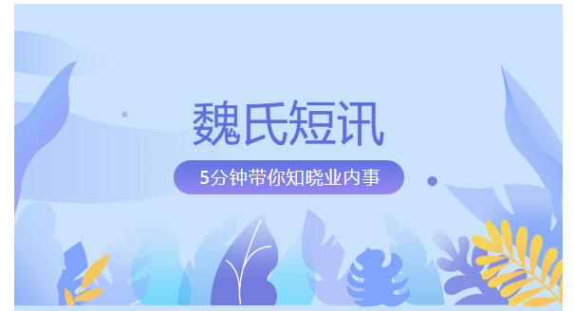**【全球瞩目】**

## 多位退休院长书记被查

8月15日，国家卫生健康委表示，正在进行全国医药领域腐败问题的整治工作，特别关注关键岗位中的不法行为，如滥用权力、非法销售和利益输送。

在此次整治中，多名已退休的医院院长受到查处，包括四川凉山州第一人民医院原党委书记曹力生、乐山市妇幼保健院原党委副书记院长许文惠、广东陆丰市人民医院原院长洪永洲、广东汕尾市人民医院原党委书记院长林少东、广东东莞市人民医院原院长、东莞市政协原副主席邝明子、广东清远市中医院原党委书记院长冯伟勋和揭阳市人民医院原党委书记院长翁建东。

专家表示，不论是否退休，违法行为都必须追究，刑事责任的追究会影响退休人员的养老金待遇和经济收入。该举措旨在保障人民群众的健康权益，强调在法律面前人人平等，刑罚将依法进行。

**我国海洋生物多样性保护显效，珍惜物种频现**

通过加强海洋生态保护，我国海洋生态系统健康改善，珍稀海洋生物的种群及栖息地得到恢复，海洋生物多样性保护成效显著。

首只非澳毛皮海狮宝宝在三亚出生，得到全天候看护。近年来，我国通过保护措施，有302种野生水生动物列入国家保护名录。

海南省水生野生动物救护站积极救助海龟，并通过环保意识提升减少人为干扰。同时，科技力量助力海龟保护，红外相机与AI识别技术实现无干扰监测。

我国海洋生态环境质量的改善创造了良好的栖息环境，促使珍稀濒危物种频繁现身。生物多样性保护取得实质性提升，为全球海洋生态系统保护提供实践经验，助力美丽中国建设。

**莫斯科国际安全会议探讨多极世界安全**

第十一届莫斯科国际安全会议在俄罗斯举行，聚焦“多极世界中的全球安全现实”。与会代表讨论了各地区的安全问题，强调多极世界秩序的重要性。俄总统普京强调多极世界的形成，呼吁国际社会合作减少对抗，增强信任，俄国防部强调将加强合作，建立多极世界的“独立力量中心”。会议由俄国防部主办，800多名代表出席。

**【魏氏独家】**

N-乙酰基-L-半胱氨酸（NAC）是一种具有生物活性的氨基酸，具有多种药理和生物化学作用。近年来，NAC在制药、化妆品和食品等领域的应用不断扩大，市场需求持续增长。本文将对NAC原料的行情进行分析。

一、市场概况

NAC原料的市场规模相对较小，但近年来呈现出快速增长的趋势。全球市场价格较为稳定，保持在较高的水平。根据市场调查数据显示，2021年全球NAC市场规模约为1.2亿美元，预计到2028年将增长至2.5亿美元，年复合增长率达到10.5%。

二、供应情况

NAC的生产原料主要包括L-半胱氨酸、乙酰基等。目前，全球NAC原料的生产主要集中在日本、美国等发达国家，其中日本几家大型制药企业的产量占全球总产量的70%以上。中国的NAC原料生产厂家较少，产量较低，市场供应相对紧张。

三、竞争情况

在NAC原料市场上，主要的生产厂家包括日本的住友化学、美国的Sigma-Aldrich、德国的Merck等。这些企业拥有较强的技术实力和品牌影响力，产品品质较高，市场份额较大。此外，还有一些规模较小的中国企业从事NAC原料的生产，但市场份额较小。

四、市场趋势

随着NAC在各个领域的应用不断拓展，NAC原料的市场需求将会持续增长。同时，随着技术的进步和生产成本的降低，NAC原料的价格也将逐步降低，这将进一步推动NAC的应用和市场发展。此外，随着环保要求的提高和可持续发展理念的深入人心，NAC原料的环保生产和绿色发展也将成为未来的趋势。

综上所述，NAC原料市场具有较好的发展前景，但同时也面临着生产技术、环保要求等方面的挑战。未来，随着技术的进步和市场需求的增长，NAC原料的生产将更加环保、高效，市场也将更加稳定和繁荣。

|  |  |  |  |
| --- | --- | --- | --- |
| 名称 | cas号 | 纯度 | 库存 |
| N-乙酰半胱氨酸 | 616-91-1 | 98.5%-101% | 大量 |
| S-磺基-L-半胱氨酸钠盐 | 150465-29-5 | 98% | 有 |
| DL-半胱氨酸盐酸盐 | 10318-18-0 | 98% | 有 |

**【行业前沿】**

**尔康制药为长沙打造全球研发中心贡献力量**

近日，国家发改委等部门发布《促进民营经济发展举措通知》共28条，支持民营企业。新政策鼓励民企参与重要科技攻关，提升供应链能力。民企或领导攻关任务，推动产业发展。

石油冶炼业中，民企在产业链供应链中发挥关键作用，如催化剂的重要性。西陇科学在环保安全生产下，确保高质量产品，成为石化供应商之一。新政策有助于其提供定制服务，扩展高端试剂研发。

半导体行业发展，湿电子化学品需求增加，化学试剂企业改造生产线以满足需求。西陇科学的高纯试剂已稳定供应，半导体领域国产替代空间大。

20年前，我国高端化学品依赖进口，但现在本土试剂厂商凭借技术攻坚、价格优势，逐步打破进口垄断。国产产品价格较低，如西陇科学的自主研发产品可节省成本。

西陇科学布局光伏、新能源领域，产品应用于光伏电池材料、核电等，助力产业发展。

国家政策支持下，本土供应链受重视。国产试剂厂商应聚焦重点领域，推动产业链升级，释放科技创新活力。

**【医药速递】**

**吸入剂市场波动top10出炉**

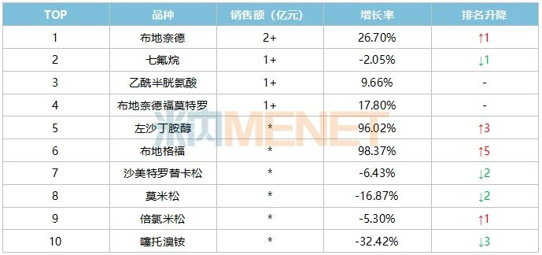国内吸入剂市场近年波动，新药涌现影响销售格局。2023年一季度，公立医院吸入剂市场回升，特布他林暴跌66%。今年已有26款国产吸入剂获批，3款备战第九批国采。新药研发热火朝天，化药、中药品牌展开竞争，未来前景可期。TOP10品种变动明显，左沙丁胺醇、布地格福大涨90%。畅销品种特布他林降幅超66%，被纳入第七批国采。销售规模逐步回升，市场格局因新品、药企竞争而变。

**【魏氏试剂】**

湖北魏氏化学试剂股份有限公司位于湖北武汉市东湖高新技术开发区，是一家专业从事科研分析试剂、生物缓冲剂、氨基酸衍生物、糖酸多糖类化合物、精细化学品、农用化学品、日用化学品和生物催化酶等高新技术产品研究、开发、生产和出口销售融于一体的高科技现代化民营企业。

